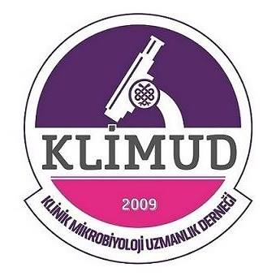

LABORATUVARDAN KLİNİĞE: Antibiyotik Duyarlılık Testleri ve Direnç Mekanizmaları Kursu
20-21 Ekim 2017, İZMİR
BAŞVURU FORMU

Adı Soyadı:
T.C. Kimlik No:
Kurumu:
Tel:
E-posta:

Uzmanlık Alanı:
KLİMUD Üyesi TMC Üyesi İki Derneğe de Üye Değil

Uzman Son Sene Asistanı

Başvuru Tarihi:

